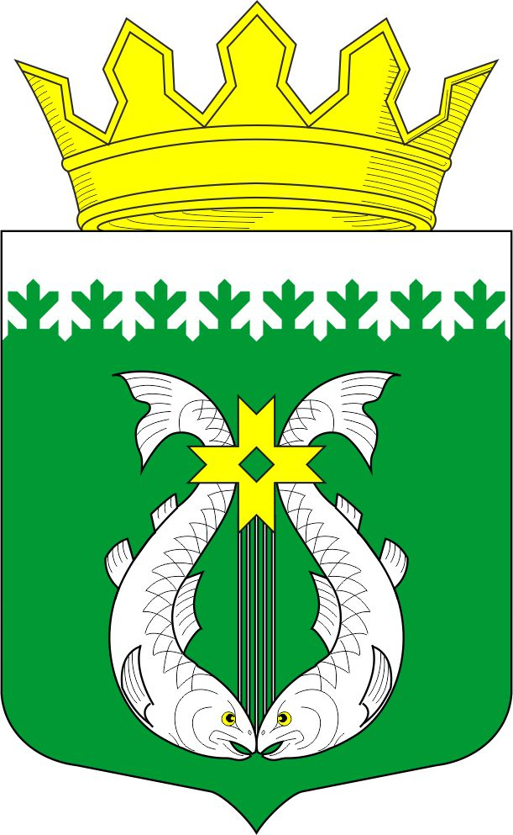

РОССИЙСКАЯ ФЕДЕРАЦИЯ
РЕСПУБЛИКА КАРЕЛИЯ

СОВЕТ ДЕПУТАТОВ МУНИЦИПАЛЬНОГО ОБРАЗОВАНИЯ
«СУОЯРВСКИЙ РАЙОН»

XXVIII сессия IV созыв

РЕШЕНИЕ

28 января 2021 г. № 273

Анализ ситуации на рынке труда Суоярвского района в 2020 году

Заслушав информацию о ситуации на рынке труда Суоярвского района в 2020 году, Совет депутатов муниципального образования «Суоярвский район» РЕШИЛ:
1. Информацию о ситуации на рынке труда Суоярвского района в 2020 году принять к сведению.
2. Рекомендовать администрации МО «Суоярвский район» выделить из средств местного бюджета денежные средства на софинансирование временного трудоустройства несовершеннолетних граждан в возрасте от 14 до 18 лет в свободное от учебы время в размере 400 000 руб.

Председатель Совета депутатов
МО «Суоярвский район»,
Глава муниципального образования
«Суоярвский район» Н.В. Васенина

